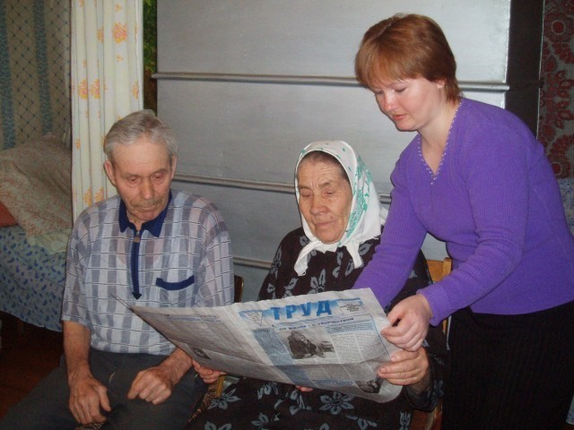КАК ПОЛУЧИТЬ УСЛУГИ НА ДОМУ?
ОТДЕЛЕНИЕ СОЦИАЛЬНОГО ОБСЛУЖИВАНИЯ
НА ДОМУ
ГРАЖДАН ПОЖИЛОГО
ВОЗРАСТА И ИНВАЛИДОВ
Сургутский район 2018 год
Бюджетное учреждение Ханты-Мансийского автономного округа—Югры
«Сургутский районный комплексный центр социального обслуживания населения»
Получатель социальных услуг или его законный представитель обращается в МКУ
«Многофункциональный центр Сургутского района» (информацию можно получить по единому многоканальному телефонному номеру: 8 (3462)23-99-99, в Управление социальной защиты населения по г. Сургуту и Сургутскому району каб. 307 тел.: 8 (3462) 52-98-29, в БУ «Сургутский районный комплексный центр социального обслуживания населения», тел.: 8(3462) 74-21-
32; 8(3462) 73-83-88; 8(3463)82-65-00 с
заявлением о предоставлении социальных услуг.
К заявлению о предоставлении социальных услуг прилагаются следующие документы:
- документ, удостоверяющий личность получателя социальных услуг (или его законного представителя);

заключение медицинской организации о состоянии здоровья гражданина, необходимости посторонней помощи вследствии частичной или полной утраты способности к самообслуживанию;
- справка, подтверждающая факт установления инвалидности, индивидуальная программа реабилитации и абилитации инвалида, выданные федеральным государственным учреждением медико-социальной экспертизы (при наличии инвалидности);

справка о составе семьи;
-документы, подтверждающие полученные в денежной форме доходы гражданина и совместно проживающих с ним членов семьи за 12 последних календарных месяцев, предшествующих месяцу подачи.
Контактная информация
Директор
Бибалаева Умайра Насруллаевна. г. Сургут, ул. Лермонтова, д.3/1 Телефон: 8 (3462) 32-92-50
Эл. почта: SurRKCSON@admhmao.ru

Заместитель директора Котова Наталья Алексеевна Телефон: 8 (3462) 32-92-44

Заведующий отделением социального обслуживания на дому граждан пожилого возраста и инвалидов в филиале г.п. Белый Яр
Абросимова Светлана Владимировна с.п. Солнечный, ул. Сибирская, д.7а Телефон: 8(3462) 74-21-32

Заведующий отделением социального обслуживания на дому граждан пожилого возраста и инвалидов в филиале г.п. Федоровский
Мышкина Ирина Владимировна с.п. Ульт-Ягун, ул Школьная, д. 1 Телефон : 8(3462) 73-83-88

Заведующий отделением социального обслуживания на дому граждан пожилого возраста и инвалидов в филиале г. Лянтор
Чугунова Елена Валерьевна
г. Лянтор, ул. Эстонских дорожников, строение 40 Телефон: 8(3463) 82-65-00

Информацию о работе учреждения
Вы можете получить на сайте учреждения
sodeistvie86.ru
в официальных группах в социальных сетях
ok.ru/groupsodeystvie86
vk.com/kcsonsodeystvie

Предлагаем Вам оценить нашу работу на сайте «Социальное обслуживание Ханты-Мансийского автономного округа– Югры» по адресу http://socuslugi-ugra.ru/recreg/nez_opros.htm или на сайте нашего учреждения sodeistvie86.ru,

Социальное обслуживание граждан Югры Официальная группа ВКонтакте
vk.com/socuslugi.ugra

СОЦИАЛЬНОЕ ОБСЛУЖИВАНИЕ НА ДОМУ – ДЕЯТЕЛЬНОСТЬ ПОСТАВЩИКОВ СОЦИАЛЬНЫХ УСЛУГ, НАПРАВЛЕННАЯ НА МАКСИМАЛЬНО ВОЗМОЖНОЕ ПРОДЛЕНИЕ ПРЕБЫВАНИЯ ПОЛУЧАТЕЛЕЙ СОЦИАЛЬНЫХ УСЛУГ В ПРИВЫЧНОЙ СРЕДЕ ОБИТАНИЯ, УЛУЧШЕНИЕ УСЛОВИЙ ИХ ЖИЗНЕДЕЯТЕЛЬНОСТИ И (ИЛИ) РАСШИРЕНИЕ ВОЗМОЖНОСТЕЙ САМОСТОЯТЕЛЬНО ОБЕСПЕЧИВАТЬ СВОИ ОСНОВНЫЕ ЖИЗНЕННЫЕ ПОТРЕБНОСТИ

КТО ИМЕЕТ ПРАВО НА СОЦИАЛЬНОЕ ОБСЛУЖИВА- НИЕ В ОТДЕЛЕНИИ СОЦИАЛЬНОГО ОБСЛУЖИВАНИЯ НА ДОМУ?
граждане, проживающие в Ханты-Мансийском автономном округе – Югре, признанные нуждаю- щимися в социальном обслуживании при:
- полной или частичной утрате способности ли- бо возможности осуществлять самообслужива- ние, самостоятельно передвигаться, обеспечивать основные жизненные потребности в силу заболе- вания, травмы, возраста или наличия инвалидно- сти;
-наличии в семье инвалида или инвалидов в том числе ребенка-инвалида, нуждающегося в посто- янном постороннем уходе;
-наличии трех и более детей дошкольного возрас- та в многодетных и замещающих семьях, у оди- ноких матерей (отцов).
ВИДЫ, ОБЪЕМ, ПЕРИОДИЧНОСТЬ:
от одного до пяти посещений в неделю – для всех видов социальных услуг, сроки предоставления социальных услуг на дому определяются с уче- том индивидуальной потребности получателя социальных услуг.
ПЕРЕЧЕНЬ УСЛУГ, ПРЕДОСТАВЛЯЕМЫХ ОТДЕЛЕНИ- ЕМ СОЦИАЛЬНОГО ОБСЛУЖИВАНИЯ НА ДОМУ ГРАЖ- ДАН ПОЖИЛОГО ВОЗРАСТА И ИНВАЛИДОВ
- социально-бытовые услуги;
- социально-психологические услуги;
- социально-педагогические услуги;
- социально-трудовые услуги;
- социально-правовые услуги;
- социально-медицинские услуги;
- услуги в целях повышения коммуникативного потенциала.
КТО ИМЕЕТ ПРАВО ВНЕОЧЕРЕДНОГО ПРИНЯТИЯ НА СОЦИАЛЬНОЕ ОБСЛУЖИВА- НИЕ НА ДОМУ?
- инвалиды и участники Великой Отечественной войны;
СОЦИАЛЬНЫЕ УСЛУГИ НА ДОМУ ПО- СТАВЩИКАМИ СОЦИАЛЬНЫХ УСЛУГ ПРЕДОСТАВЛЯЮТСЯ
бесплатно за плату (полную или
частичную)
- лицам, пострадавшим в результате чрезвычайных ситуаций, вооруженных межнациональных (межэтнических) конфлик- тов ;  - гражданам, чей среднеду- шевой доход на дату обра- щения ниже или равен 1,5 размера прожиточного ми- нимума, установленного в ХМАО-Югре для соответ- ствующей демографиче- ской группы;  - инвалидам и ветеранам ВОВ;  - инвалидам боевых дей- ствий;  - членам семей погибших (умерших) инвалидов и ветеранов ВОВ, инвалидов и ветеранов боевых дей- ствий;  - бывшим несовершеннолет- ним узникам концлагерей, гетто и других мест при- нудительного содержа- ния, созданных фашиста- ми и их союзниками в период второй мировой войны . | - Гражданам, чей среднедушевой до- ход на дату обра- щения выше 1,5 размера прожиточ- ного минимума, установленного в ХМАО-Югре для соответствующей демографической группы.  Информацию о про- житочном миниму- ме на дату обраще- ния Вы можете узнать на сайте Де- партамента труда и занятости населе- ния ХМАО-Югры: http://www.deptrud.a dmhmao.ru/

- инвалиды боевых действий;
- лица, награжденные знаком «Жителю блокад- ного Ленинграда»;
- лица, работавшие в период Великой Отече- ственной войны на объектах противовоздуш- ной обороны, местной противовоздушной обо- роны, строительстве оборонительных сооруже- ний, военно-морских баз, аэродромов и других военных объектов в пределах тыловых границ действующих фронтов, операционных зон дей- ствующих флотов, на прифронтовых участках железных и автомобильных дорог;
- члены семей погибших (умерших) инвалидов войны, участников Великой Отечественной войны и ветеранов боевых действий;
- бывшие несовершеннолетние узники концлаге- рей, гетто и других мест принудительного со- держания, созданных фашистами и их союзни- ками в период Второй мировой войны;
- лица, проработавшие в тылу в период с 22 июня 1941 года по 9 мая 1945 года не менее шести месяцев, исключая период работы на временно оккупированных территориях СССР;
- военнослужащие, проходившие военную служ- бу в воинских частях, учреждениях, военно- учебных заведениях, не входивших в состав действующей армии, в период с 22 июня 1941 года по 3 сентября 1945 года не менее шести месяцев;
- военнослужащие, награжденные орденами или медалями СССР за службу в указанный период.

